Практическая работа "Проектирование урока английского языка в 3 классе с использованием материалов библиотеки ЦОК" (учебник Spotlight, издательство "Просвещение", авторы: Быкова Н.И., Дули Д., Поспелова М.Д., Эванс В.)
Технологическая карта урока
1. ОБЩАЯ ИНФОРМАЦИЯ ПО УРОКУ
Класс (укажите класс, к которому относится урок): | 3
Место урока | № 47
Тема урока | "Мир вокруг меня. Времена года (месяцы)".
Уровень изучения (укажите один или оба уровня изучения (базовый, углубленный), на которые рассчитан урок): | базовый
Тип урока (укажите тип урока): | комбинированный урок
Планируемые результаты (по ПРП):
Личностные: бережное отношение к природе; неприятие действий, приносящих ей вред

Метапредметные: находить значение слов и фраз; извлекать информацию необходимую для выполнения задания по тексту; находить специфическую информацию

Предметные: читать про себя и понимать запрашиваемую информацию фактического характера в учебных текстах объемом до 130 слов, содержащих отдельные незнакомые слова с опорой и без опоры на иллюстрацию, а также с использованием языковой, в т.ч. контекстуальной догадки;
Создавать устные монологические высказывания объемом не менее 4-х фраз в рамках изучаемой тематики с опорой на картинки, фотографии, вопросы, ключевые слова;
Создавать подписи к картинкам, фотографиям с пояснением, что на них изображено;
Воспринимать на слух звучание до 1 минуты учебных тексты, построенные на изученном языковом материале, и понимать их основное содержание (основную тему и главные факты) с опорой на иллюстрации, а также с использованием языковой, в т.ч. контекстуальной догадки;
Вести диалог-расспрос с опорой на картинки, фотографии или ключевые слова в рамках изучаемой тематики с соблюдением норм речевого этикета, принятых в стране/странах изучаемого языка в объеме не менее 4-х реплик со стороны каждого собеседника.
Ключевые слова: термин, количественные числительные, порядковые числительные, времена года, месяцы, словарный запас.
Краткое описание: На уроке предусмотрено использование следующих типов электронных образовательных материалов: "Диагностическая работа", "Динамическая инфографика, 3D-графика", "Интерактивный тренажер по выполнению заданий (от простого к сложному)", "Обучающие видеоролики", "Практическая работа", "Чек-лист".

3. БЛОЧНО-МОДУЛЬНОЕ ОПИСАНИЕ УРОКА

БЛОК 1. Вхождение в тему урока и создание условий для осознанного восприятия нового материала
Этап 1.1. Мотивирование на учебную деятельность
Good morning, boys and girls! How are you today? Let's start our lesson with a smile!  Учитель просит обучающихся посмотреть на картинки, найти то, что их объединяет и назвать тему урока.  Look at the pictures and decide what the topic of the lesson is:    (spring/summer/autumn/winter months)  Name the months in which you have school holidays. | Обучающие приветствуют.  Обучающие называют тему урока.  (autumn/winter spring/summer/holidays) ответы обучающихся
Этап 1.2. Актуализация опорных знаний
What month is your birthday? (этот вопрос задает учитель каждому ребенку, проверяя таким образом отсутствующих на уроке и закрепляя названия месяцев).
БЛОК 2. Освоение нового материала
Этап 2.2. Проверка первичного усвоения
Учитель просит обучающихся вспомнить названия месяцев, заполнив пропуски нужными буквами. Let's remember the names of the months.  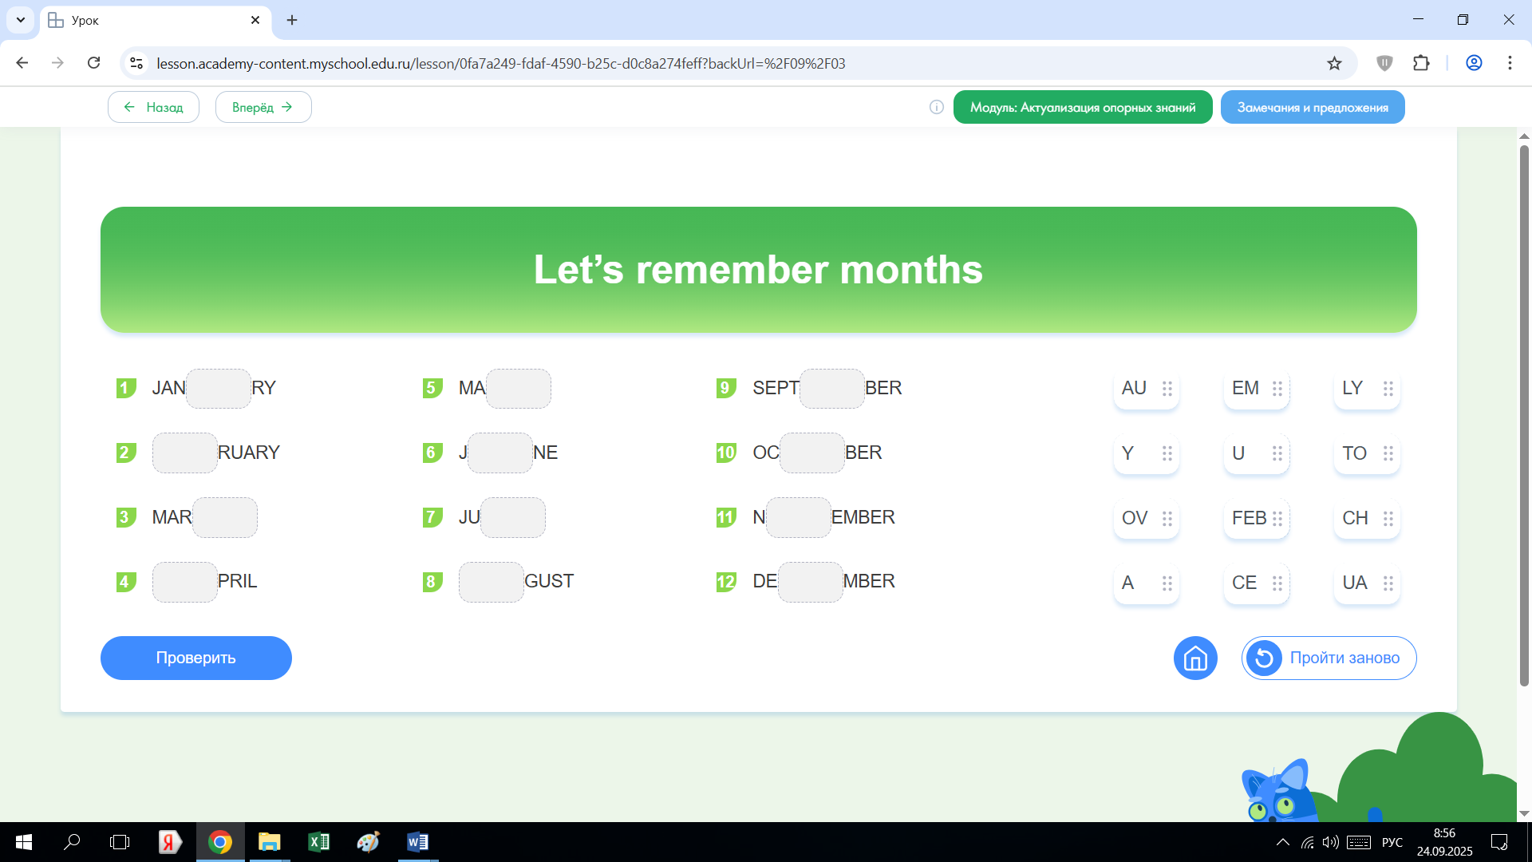 | Обучающиеся заполняют пропуски нужными буквами.
БЛОК 3. Применение изученного материала
Этап 3.4. Развитие функциональной грамотности
Let's review ordinal and cardinal numbers. Учитель включает видеоролик на 2 минуты, после его просмотра ребята выполняют следующее задание.

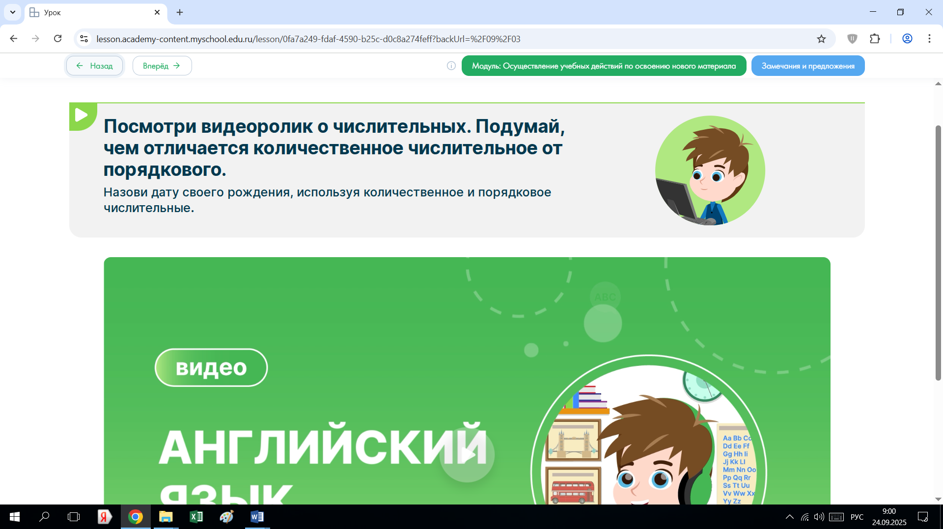

Этап 3.5. Систематизация знаний и умений
Put the months in the correct order:  The first month is ...  The second month is...  The third month is...  The fourth month is...  The fifth month is...  The sixth month is...  The seventh month is...  The eighth month is...  The ninth month is...  The tenth month is...  The eleventh month is...  The twelfth month is...  March, June, December, April, September, October, January, August, February, May, July, November | Обучающие смотрят на доску и по очереди называют предложения, вставляя правильный ответ.
БЛОК 4. Проверка приобретенных знаний, умений и навыков
Этап 4.1. Диагностика/самодиагностика
Учитель данный текст формирует при помощи нейросети GigaChat и затем делает его озвучивание в ondoku3.com:  Listen to the text and fill in the gaps:  My Favourite Season  I like all seasons because each of them is special and beautiful in its own way. But my favourite season is (summer). In summer the weather is warm and (sunny). I can play outside with my friends, go swimming or ride a bike. There are many fruits and vegetables that grow during this time. We also have long (holidays) when we don’t need to go to (school) every day. Summer brings joy and happiness! | Обучающие получают тексты с 4 пропусками на листочках и выполняют задание, вписывая правильное услышанное ими слово.
БЛОК 5. Подведение итогов, домашнее задание
Этап 5.1. Рефлексия
Рефлексия "незаконченное предложение".  Учитель предлагает учащимся самостоятельно высказаться о содержании урока, что больше всего запомнилось.  Я предлагаю вам закончить предложения:  - Мне больше всего запомнилось ...  - Мне больше всего понравилось...  -Мне больше всего удалось...  (на доске написаны фразы)  Учитель благодарит за проделанную работу, дает оценку учащимся. Затем прощается с учениками:  - That's all for today. You have worked well! Thank you! Goodbye, children! | Обучающиеся осуществляют рефлексивную деятельность.  Прощаются с учителем:  Goodbye! See you! Thank you for the lesson.
Этап 5.2. Домашнее задание
Составить рассказ по одной из предложенных тем "My favourite season is spring", "My favourite season is autumn", "My favourite season is winter", используя текст урока в качестве образца.

